LE TEMPS SCULPTÉ et ENLUMINÉ au Bas Moyen Age

Les signes du zodiaque dans les églises romanes de Poitou-Charentes

Sur quelques églises romanes au décor exceptionnel, on trouve, le plus souvent sur un de leurs portails, un zodiaque sculpté. Ses douze signes – le Bélier, le Taureau, les Gémeaux, le Cancer, le Lion, la Vierge, la Balance, le Scorpion, le Sagittaire, le Capricorne, le Verseau et les Poissons – qui symbolisent les douze mois de l'année sont souvent associés à des scènes de la vie rurale.
Ces calendriers débutent soit avec le signe du Bélier et le mois de mars, soit avec le signe du Verseau et le mois de janvier. Parfois incomplets ou dans le désordre, souvent dégradés, il n'est pas toujours aisé de les identifier

L'exemple du zodiaque de Fenioux
L'inventaire du patrimoine roman de Poitou-Charentes : thèmes de découverte.
© Région Poitou-Charentes, Service de l'inventaire du patrimoine culturel, 2010.
Site Internet : http://inventaire.poitou-charentes.fr/

Découvrons le lexique de l’architecture avec la description de Saint Nicolas de Civray

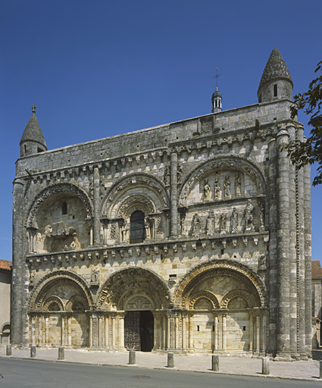L'église Saint-Nicolas de Civray (Vienne) : la façade. © Région Poitou-Charentes, Inventaire du patrimoine culturel / C. Rome, 2006.

Les travaux des mois et les signes du Zodiaque décorent le quatrième rouleau.
Source CRDP Poitiers.

Activité Arts Plastiques : construire un glossaire avec la terminologie spécifique de l’architecture →
façade-écran, nef, vaisseaux, niveaux, corniche, arcature trilobée, modillons. Portail à rouleaux, arcades aveugles, en plein cintre. arcades jumelles en arc brisé. Baie, contreforts-colonnes. Faisceaux de colonnes, clochetons. travées. La voûte en berceau brisé repose sur des piliers carrés flanqués de quatre demi-colonnes. Les travées de la nef. les murs des collatéraux. La croisée du transept. une coupole sur pendentifs plats triangulaires. baies percées dans le tambour octogonal, éclairent la croisée. le clocher carré. Le transept saillant est flanqué de deux absidioles. Le chœur, désaxé par rapport à la nef, le chevet. un bandeau prolonge le décor des archivoltes des baies et rythme horizontalement le chevet.

Activité. Arts plastiques

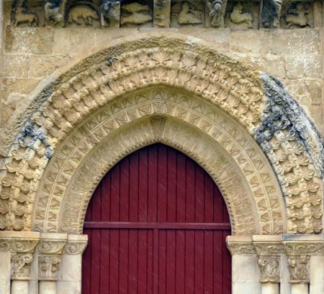
Pourquoi parle-t-on de façade-écran ?
Dans la terminologie, de nombreux mots sont empruntés à l’architecture navale (vaisseau, nef…), car les meilleurs charpentiers étaient les ceux de la tradition anglo-normande de l’architecture navale de navire qui faisaient les charpentes des églises.
Portail de Saint Pierre de Melle.
Où se cachent les signes du zodiaque?

